ACO Aufsatzstück 750mm

ACO Haustechnik

Eigenschaften

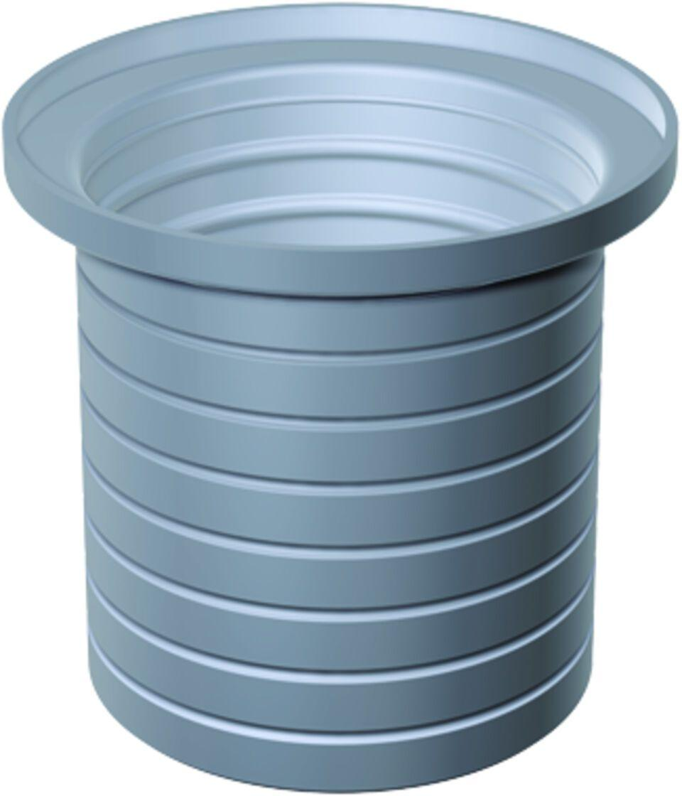

GTIN:

4002626297372

HAN:

0178.08.35